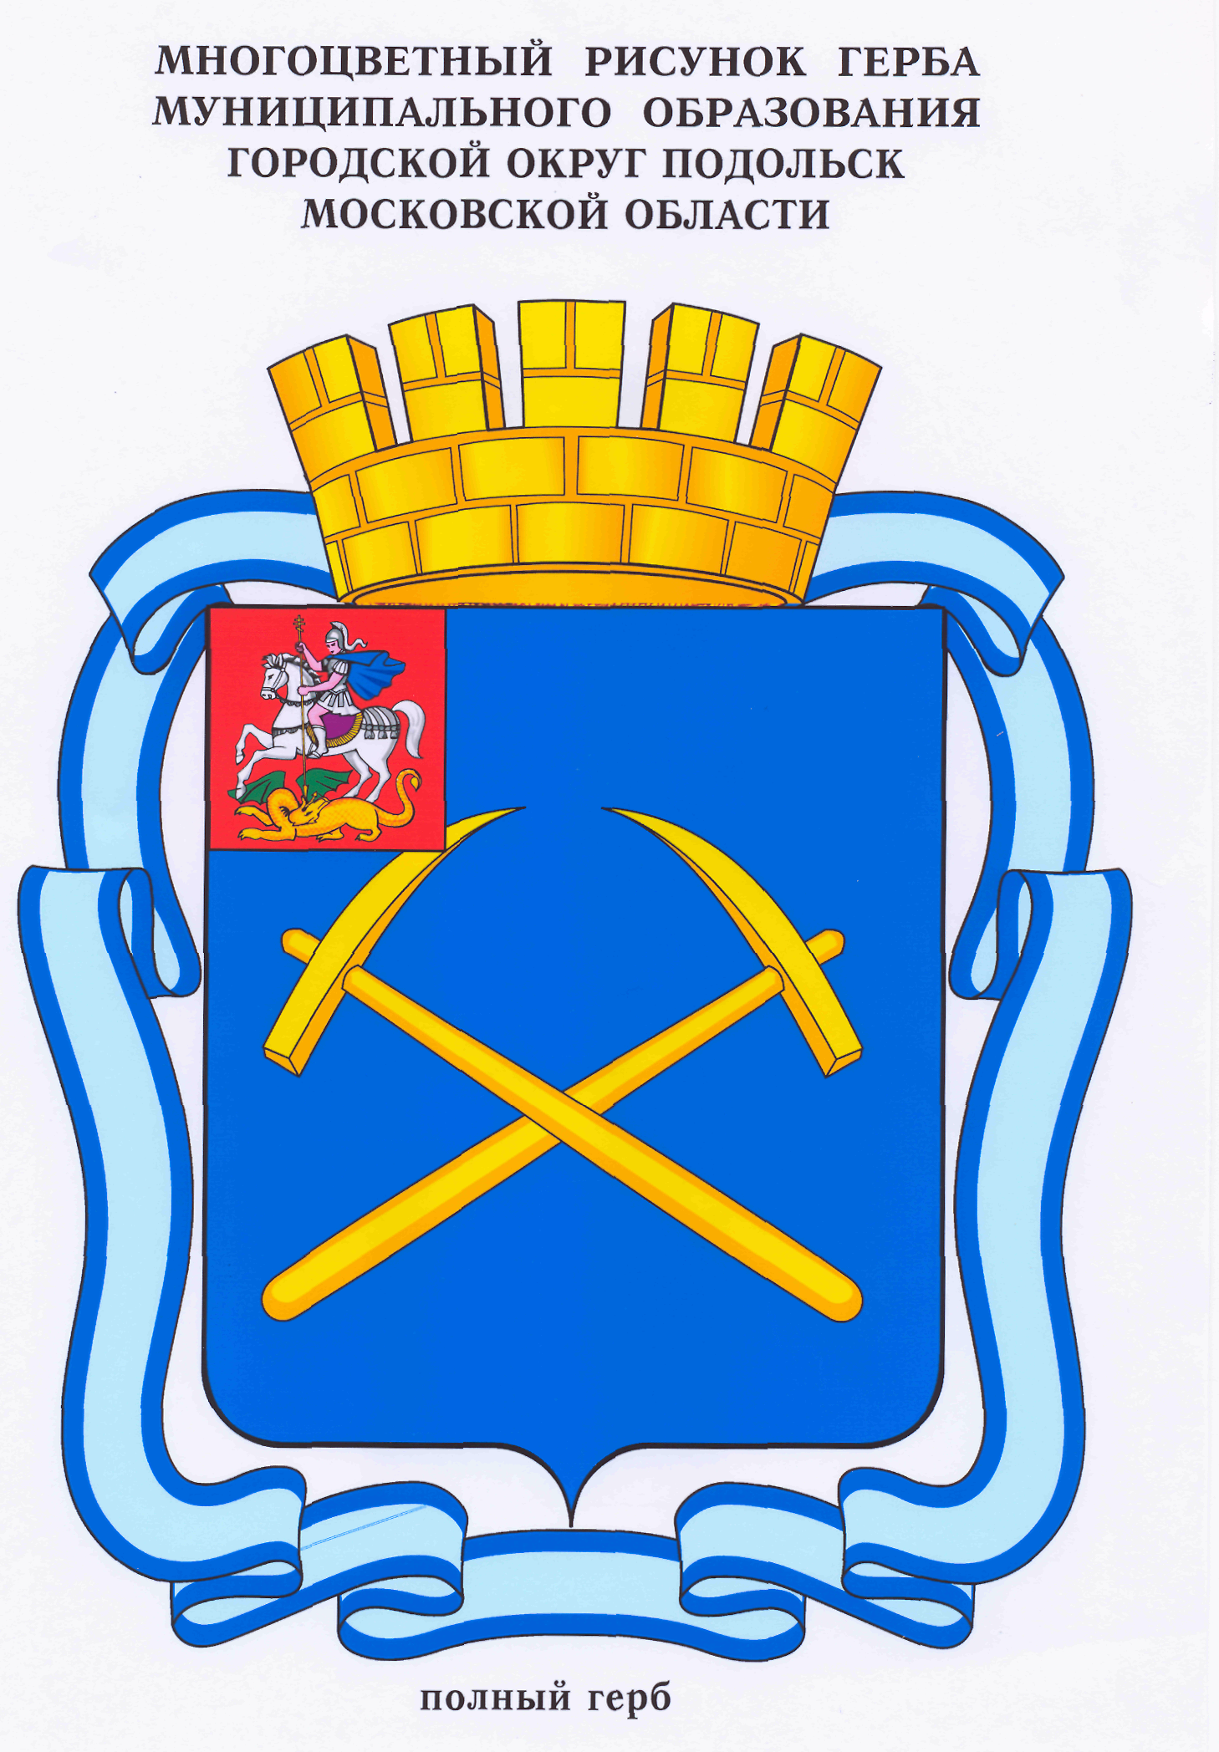

СОВЕТ ДЕПУТАТОВ
ГОРОДСКОГО ОКРУГА ПОДОЛЬСК МОСКОВСКОЙ ОБЛАСТИ

РЕШЕНИЕ

от ___ марта 2017 г. № 32/__

Об установлении размера стоимости имущества, не относящегося

к недвижимому имуществу, подлежащего учету в реестре муниципального имущества муниципального образования «Городской округ Подольск

Московской области»

Руководствуясь частью 5 статьи 51 Федерального закона от 06.10.2003
№ 131-ФЗ «Об общих принципах организации местного самоуправления в Российской Федерации», приказом Министерства экономического развития Российской Федерации от 30.08.2011 № 424 «Об утверждении Порядка ведения органами местного самоуправления реестров муниципального имущества», Уставом муниципального образования «Городской округ Подольск Московской области»,

Совет депутатов Городского округа Подольск решил:

1. Установить, что минимальный размер стоимости движимого имущества либо иного не относящегося к объектам недвижимости имущества, подлежащего учету в реестре муниципального имущества муниципального образования «Городской округ Подольск Московской области», составляет 50000 (пятьдесят тысяч) рублей.

2. Установить, что акции, доли (вклады) в уставных (складочных) капиталах хозяйственных обществ и товариществ учитываются в реестре муниципального имущества муниципального образования «Городской округ Подольск Московской области» стоимостью от 1 (одного) рубля.

3. Признать утратившим силу Решение Совета депутатов Городского округа Подольск Московской области от 25.12.2015 № 10/15 «Об утверждении Положения о порядке ведения реестра муниципального имущества муниципального образования «Городской округ Подольск Московской области», за исключением пункта 2.

4. Направить настоящее решение Главе Городского округа Подольск для подписания и обнародования.

5. Контроль за выполнением настоящего решения возложить на постоянную депутатскую комиссию по вопросам перспективного развития территории, муниципальной собственности и земельным отношениям (Ушанева Л.В.).

Председатель Совета депутатов Глава Городского округа
Городского округа Подольск Подольск

Н.П. Москалев Н.И. Пестов

